**Отчет**

Матрица корреляций

Еще один способ отображения матрицы корреляций и p-value

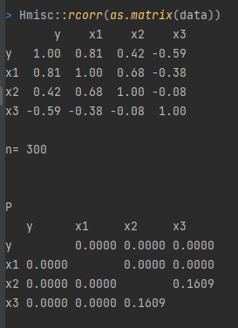

Table 1 другим способом

Как мы видим, взаимосвязь с зависимой переменной **y**

* с фактором **x1** довольно высока, что значит при увеличении **x1**, увеличится и **y**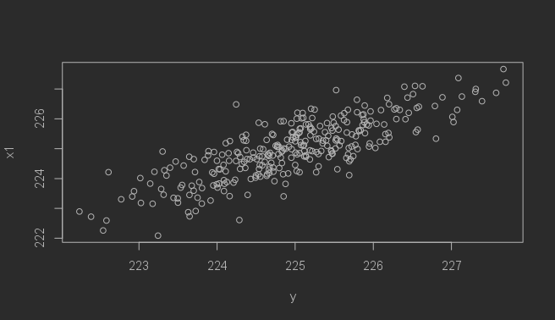

1 положительная корреляция

* с фактором **x2** очень слабаяИзображение выглядит как текст, монитор, экран

  Автоматически созданное описание

2 Отсутствие корреляции

* а с фактором **x3** средняя отрицательная (при увеличении **x3**, наша **y** будет уменьшаться) 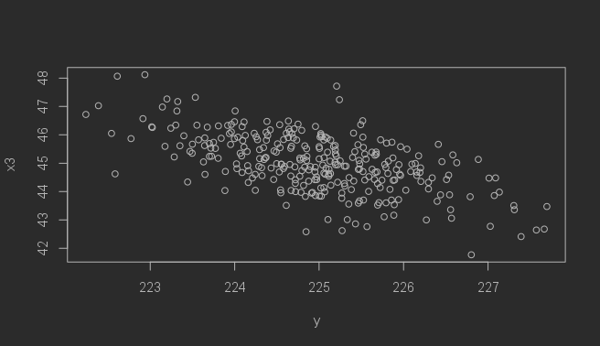

3 отрицательная

Коэффициент = 0.3326248, что означает очень слабую взаимосвязь между переменными

Следует отобрать факторы x1 и x3

**ПАРНАЯ РЕГРЕССИЯ**

1. **y ~ x2**

yi = α +βix2i + εi

ŷi = 208.64946 + 0.46576x2i

(2.02749) (0.05787)

1. **y ~ x3**

yi = α +βix3i + εi

ŷi = 251.18225 + -0.58257x3i

(2.09667) (0.04657)

1. **y ~ x1**

yi = α +βix1i + εi

ŷi = 40.14760 + 0.82141x1i

(7.80618) (0.03469)

Sош = 0.5967029; R2 = 0.6528977; F = 560.5; A = Eотн = 0.2106146

**Оценка качества модели:**

R2 = 0.6528977 – модель достаточно удовлетворительного качества (чем ближе к 1 – тем лучше)

Sош = 0.5967029 – очень мала => оценка неизвестного параметра крайне точна. С помощью стандартных ошибок мы можем узнать, насколько близко оценки и находятся от β0 и β1.

A = Eотн = 0.2106146 – очень мала => точность нашей модели высокая

**Оценка модели на значимость в целом:**

Fнабл = 560.5

p-*value* < 2,2e-16

Так как p-value<*alpha*(0,1;0,01;0,05) => отвергаем H0 гипотезу, модель регрессии в целом значима.

**Оценка параметров на значимость:**

tα = 5.143

p-*value* = 4.91e-07

H0 отвергается при *alpha(1%,5%,10%)* - параметр значим

tβ = 23.676

p-*value* < 2e-16

H0 отвергается при *alpha(1%,5%,10%)* - параметр значим

**Доверительные интервалы:**

24.78538 ≤ β0 ≤ 55.50982

0.753132 ≤ β1 ≤ 0.8896855

**Бета-коэффициенты:**

β̃1 = 0.8080208

* Зависимая переменная изменится на 0.8 своего среднеквадратичного отклонения при изменении первого фактора на одно среднеквадратичное отклонение

**Дельта-коэффициенты:**

$∆_{1}$ = 1.016569

**Коэффициенты эластичности:**

$Э_{1}$ = 0.8215362

Зависимая переменная изменится

* на 0,82% при изменении первого фактора на 1%
* Зависимая переменная неэластична, т.к. эластичность меньше 1.

**Проверка на гомоскедастичность и на отсутствие автокорреляции**

**Тест Дарбина-Уотсона:**

DW = 1.8316

p-value = 0.07173

n = 300

k = 1

p1 = 0.0842

dL = 1.65

dU = 1.69

DW > dU

Принимаем гипотезу H1.

Автокорреляция отсутствует

**Тест Бреуша-Годфри:**

BG = 1.5636

p-value = 0.2111

xi = 5.991465

BG < xi – автокорреляции нет

**Тест Голдфельда-Квандта:**

GQ = 1.0008

p-value = 0.4985

Fтабл = 1.18

GQ < Fтабл : гетероскедастичности нет

**Тест Бреуша-Пагана:**

BP = 0.22267

p-value = 0.637

xi = 5.991465

BP < xi: гетероскедастичности нет

Автокорреляция и гомоскедастичности нет.

**МНОЖЕСТВЕННАЯ РЕГРЕССИЯ**

yi = α +βix1i + βix3i + εi

ŷi = 83.20329 + 0.69537x1i + -0.32654x3i

(7.86782) (0.03212) (0.03137)

Sош = 0.5116122; R2 = 0.7456901; F = 435.4; A = Eотн = 0.1812383

R2 = 0.7456901 – модель достаточно хорошего качества (чем ближе к 1 – тем лучше)

Sош = 0.5116122 – очень мала => оценка неизвестного параметра крайне точна. С помощью стандартных ошибок мы можем узнать, насколько близко оценки и находятся от β0 и β2.

A = Eотн = 0.1812383– очень мала => точность нашей модели высокая

* **t-критерий Стьюдента для проверки значимости коэффициента корреляции**

tнабл x1 = 23.67565

tнабл x3 = 12.50874

tтабл = 4.302653

Отвергаем H0 гипотезу для всех наблюдений

Т. к. расчетные статистики больше табличной, то корреляции между каждым фактором и зависимой переменной значимо отличаются от 0

* **t-критерий Стьюдента для оценки значимости параметров модели линейной регрессии**

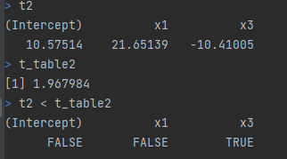

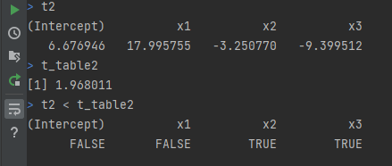

tβ0 = 10.57514

tβ1 = 21.65139

tβ3 = -10.41005

tтабл(α=0,05) = 1.967984

tβ0 и tβ1 > tтабл следовательно эти коэффициенты значимы, отвергаем H0 гипотезу

tβ3 < tтабл следовательно этот коэффициент не значим, принимаем H0 гипотезу

* **Тест Фишера**

p-value: < 2.2e-16

alpha(0.05) = 2.64

p-value < alpha: Отвергаем H0 гипотезу, модель в целом значима

67.71955 ≤ β0 (α)≤ 98.68704

0.6321619 ≤ β1 ≤ 0.7585713

-0.3882668 ≤ β3 ≤ -0.2648057

Эластичность, бета и дельта

**Эластичность**

**X1 | 0.6954746**

**X3 | -0.06532913**

Зависимая переменная изменится

* на 0,69% при изменении первого фактора на 1%,
* на -0,06% - третьего

Зависимая переменная неэластична по всем факторам т.к. каждая эластичность меньше 1.

Наибольшая эластичность по 1 фактору

**Бета**

**X1 | 0.6840331**

**X3 | -0.3288851**

* Зависимая переменная изменится на 0.68 своего среднеквадратичного отклонения при изменении первого фактора на одно среднеквадратичное отклонение
* на -0.32 СКО при изменении третьего фактора

**дельта**

**x1 | 0.7534909**

**x3 | 0.2569418**

Наибольшее влияние оказывает первый фактор

**Проверка на гомоскедастичность и на отсутствие автокорреляции**

**Тест Дарбина-Уотсона:**

DW = 1.794

p-value = 0.03666

n = 300

k = 1

p1 = 0.0842

dL = 1.65

dU = 1.69

DW > dU

Принимаем гипотезу H1.

Автокорреляция отсутствует

**Тест Бреуша-Годфри:**

BG = 2.7239

p-value = 0.09886

ꭓ2 для 2 порядка = 5.991465

BG < xi – автокорреляции нет

**Тест Голдфельда-Квандта:**

GQ = 1.3176

p-value = 0.1222

C = 300/4 = 75

N1, N2 = n-c / 2 = 112.5

Fтабл(110, 110) = 1.26

GQ < Fтабл : гетероскедастичности нет

**Тест Бреуша-Пагана:**

BP = 0.7938

p-value = 0.6724

ꭓ2 для 2 порядка = 5.991465

BP < xi: гетероскедастичности нет

Автокорреляции и гомоскедастичности нет.